BAB II
LANDASAN TEORI

  - Cara Kerja Laboratorium Teknik Informatika

Dalam berjalannya kegiatan perkuliahan dalam tiap semester di Universitas Gunadarma terdapat kegiatan penunjang maupun wajib yaitu praktikum. Kegiatan tersebut wajib diikuti oleh seluruh mahasiswa yang mengambil mata kuliah yang mengandung kegiatan praktik.
Tingkatan yang dikoordinir oleh Laboratorium Teknik Informatika adalah tingkat dasar, menengah , dan lanjut. Rincian pada tingkat dasar merupakan mahasiswa yang berada pada tingkatan semester satu hingga empat, tingkat menengah ada pada rentang semester lima dan enam, serta pada tingkat lanjut yaitu semester tujuh dan delapan. Setiap praktikum mempunyai seorang PJ (Penanggung Jawab) yang bertugas untuk mengajar dan mengurus data praktikan yang ditanggungjawabinya.
Ada beberapa kegiatan praktikum yang pada tahap akhirnya harus menghasilkan sebuah aplikasi beserta penulisannya. Aplikasi tersebut secara prosedural akan didata secara manual oleh penanggung jawab ke dalam pengarsipan.
  - Struktur Navigasi
Struktur navigasi merupakan sebuah penggambaran urutan atau tahapan menu – menu yang terdapat pada sebuah rancang tampil. Menetapkan struktur navigasi adalah tahap pertama yng harus dilakukan untuk menggambarkan tampilan program.

Terdapat beberapa macam atau tipe dari struktur navigasi diantaranya:
- Struktur Navigasi Linier
Struktur navigasi ini memiliki definisi sebagai sebuah struktur yang mempunyai rangkaian cerita berurut. Pada struktur ini menampilkan satu demi satu tampilan berurut sesuai urutannya.
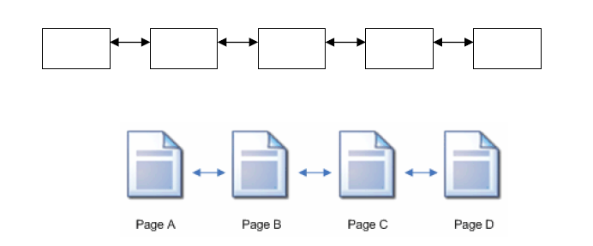
Gambar 2.1 Struktur Navigasi Linier
- Struktur Navigasi Non-Linier
Merupakan struktur yang mengandalkan percabangan untuk menampilkan data berdasarkan kriteria tertentu. Percabangan pada struktur ini tidaklah serupa dengan struktur hirarki karena tidak adanya master dan slave page.
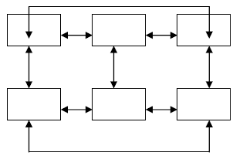
Gambar 2.2 Struktur Navigasi Non-Linier
- Struktur Navigasi Hirarki
Merupakan struktur navigasi bercabang yang dimana percabangannya digunakan untuk menampilkan data berdasarkan kriteria tertentu. Tampilan pada menu pertama dinamakan master page (halaman terutama) dan elemen pengisi dari sebuah halaman terutama itu disebut slave page(halaman turunan).
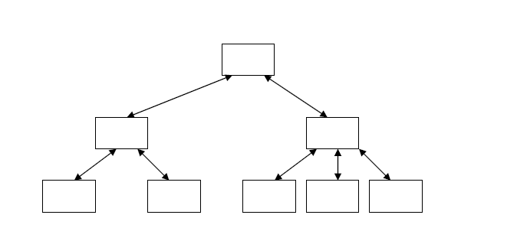
Gambar 2.3 Struktur Navigasi Hirarki
- Struktur Navigasi Komposit
Merupakan jenis struktur navigasi yang menggabungkan struktur navigasi yang ada seperti linier, non-linier, serta hirarki.Kegunaan struktur ini biasanya terdapat pada aplikasi multimedia.
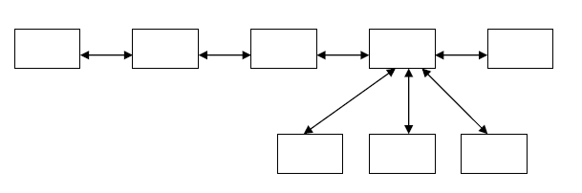
Gambar 2.4 Struktur Navigasi Komposit

  - Storyboard (alur cerita)
Storyboard atau alur cerita adalah rancang peristiwa yang diurutkan berdasarkan naskah yang telah ditentukan. Menurut seorang ahli bernama Halas, merupakan rangkaian gambar manual yang dibuat secara keseluruhan sehingga menggambarkan suatu cerita. Begitu pentingnya alur cerita karena setiap sistem harus mempunyai tujuan yang dicapai.
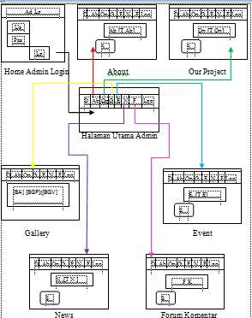
Gambar 2.5 Susunan Storyboard

  - DFD (Data Flow Diagram)
Data Flow Diagram (DFD) merupakan perangkat-perangkat perancangan dan analisis yang terstruktur sehingga memungkinkan seorang yang menganalisa sistem dapat memahami sistem dan perinciannya secara visual sebagai suatu rangkaian aliran data. Komponen data flow diagram terdiri dari entitas, aliran data, proses , dan penyimpanan data.
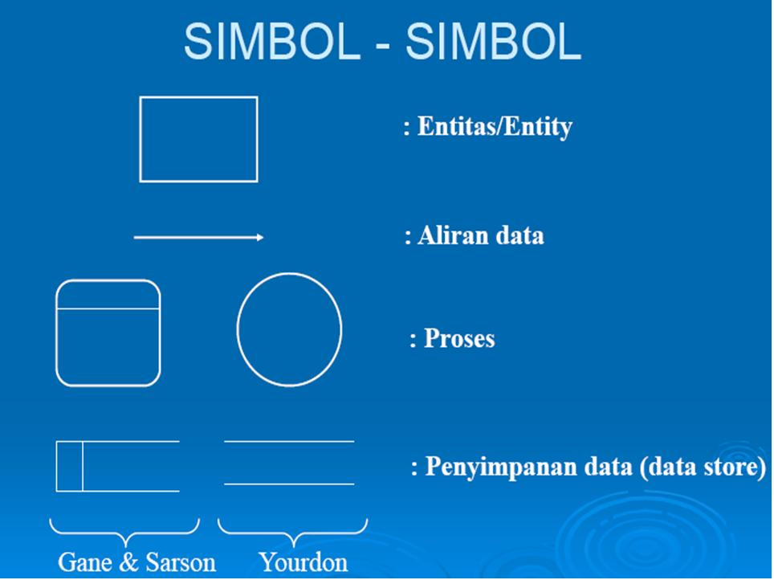
Gambar 2.6 Simbol – simbol Data Flow Diagram

Fungsi data flow diagram secara rinci dapat diuraikan sebagai berikut :
- Data Flow Diagram (DFD) merupakan alat atau media pembuatan model yang mana memungkinkan profesional sistem untuk menggambarkan sistem sebagai suatu jaringan proses fungsional yang dihubungkan satu sama lain dengan alur data, manual maupun komputerisasi.
- sebagai pembuatan model khususnya bila fungsi – fungsi sistem merupakan bagian yang lebih penting dan kompleks daripada data yang dimanipulasi oleh sistem. Dipernyataan ini memberi suatu penegasan bahwa penekanan pemodelan hanya pada fungsi sistem
- sebagai alat perancangan sistem yang berorientasi pada alur data dengan konsep dekomposisi dapat digunakan untuk penggambaran analisa maupun rancangan sistem yang mudah dikomunikasikan oleh profesional sistem kepada pemakai maupun pembuat program.

Komponen – komponen data flow diagram secara rinci dapat dijabarkan seperti di bawah ini :
- Komponen Terminator :
Komponen ini mewakili entitas eksternal yang berkomunikasi dengan sistem. Terminator terbagi menjadi dua yaitu terminator sumber dan tujuan.
- Komponen Proses
Pada komponen ini menggambarkan dari bagian sistem yang mengubah input menjadi output. Ada terdapat beberapa kemungkinan yang terjadi diantaranya :
- satu input dan satu output
- satu input dan banyak output
- banyak input dan satu output
- banyak input dan output
- Komponen data store (penyimpanan data)
Komponen ini digunakan untuk membuat model sekumpulan paket data dan diberi nama dengan kata benda jamak. Tugas komponen ini menandakan bahwa model ini merupakan tempat penyimpanan dalam terjadinya proses komunikasi data.
- Komponen data flow (alur data)
Komponen ini digunakan untuk menunjukkan alur perpindahan suatu data dari sumber dan tujuan tertentu.

  - ERD (Entity Relationship Diagram)
Entity Relationship Diagram (ERD ) merupakan suatu pemodelan untuk menjelaskan hubungan antar data di dalam basis data yang mempunyai hubungan antar relasi. Pemodelan tersebut digambarkan ke dalam tiga notasi yaitu entity, atribut, serta relasi.
Entity merupakan sebuah objek yang mewakili atau representasi dari suatu yang nyata dan dapat dibedakan dengan yang lain.Bentuk notasi dari entity adalah persegi panjang.
Atribut merupakan elemen – elemen yang terdapat dalam sebuah entitas tujuannya adalah untuk mendeskripsikan karakteristik dari entitas tersebut. Isi dari atribut wajib dapat mengidentifikasi elemen yang satu dengan yang lainnya. Simbol pada atribut adalah diwakili dengan elips.
Di dalam penulisan komponen ERD, perlunya menjelaskan apakah keberadaan suatu entitas tergantung pada hubungannya dengan entitas lainnya atau biasa disebut participation constraint. Hal hubungan tersebut terbagi lagi ke dalam 2 jenis yaitu total participation constraint dan partial participation constraint. Total participation constraint memiliki definisi keberadaan suatu entitas tergantung pada hubungannya dengan entitas lain. Partial participation constraint memiliki pengertian keberadaan suatu entitas tidak tergantung pada hubungannya dengan entitas lain. Penggamabaran participation contstraint yang terjadi diantaranya :
- Total Participation Constraint
1 N

- Gambar 2.7 Diagram Total Participation Constraint

- Partial Participation Constraint
1 N

Gambar 2.8 Diagram Partial Participation Constraint
Selain terdapat participation constraint, untuk mengetahui hubungan atau interaksi antara entitas satu dengan entitas lainnya maka ada sebuah penggambaran yang dinamakan cardinality ratio constraint. Macam – macam cardinality ratio constraint diantaranya:
- One –to-one (1:1)
Sebuah entitas A diasosiasikan pada sebuah entitas B dan sebuah entitas B, diasosiasikan hanya satu kepada entitas A.
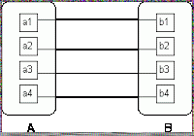
Gambar 2.9 Hubungan one-to-one
- One –to-many (1:M)
Sebuah entitas A dapat diasosiakan kepada lebih dari satu entitas di B namun entitas di B hanya boleh diasosiasikan paling banyak satu ke entitas A.
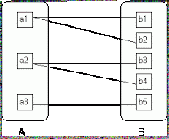
Gambar 2.10 Hubungan one-to-many
- Many-to-many (N:M)
Sebuah entitas di A dapat diasosiasikan ke sejumlah entitas di B dan entitas B juga dapat diasosiasikan ke sejumlah entitas A.
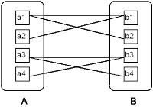
Gambar 2.11 Hubungan many-to-many
Di dalam proses pembentukan ERD juga terdapat derajat dari suatu hubungan. Di bawah ini merupakan jenis – jenis derajat hubungan dari ERD:
- Unary : derajat hubungan yang melibatkan satu entitas saja.
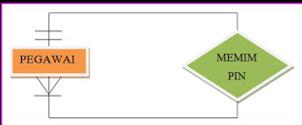
Gambar 2.12 Derajat Hubungan Unary

- Binary : derajat hubungan yang melibatkan dua entitas.
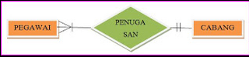
Gambar 2.13 Derajat Hubungan Binary

- Ternary : derajat hunugan yang melibatkan 3 entitas.
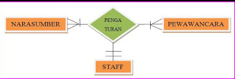
Gambar 2.14 DerajatHubungan Ternary

Simbol – simbol atau notasi yang terdapat pada ERD adalah sebagai berikut:
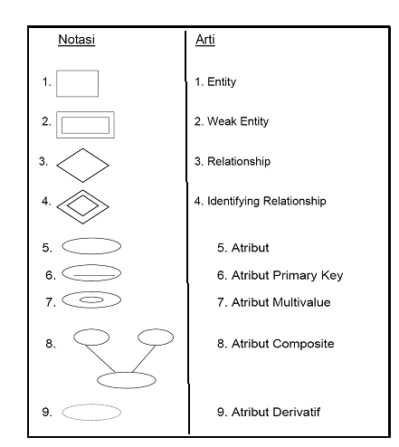
Gambar 2.15 Notasi- Notasi ERD
Setelah memahami seluruh komponen ERD , maka proses selanjutnya adalah membuat transformasi dari ERD ke database relasional. Ada beberapa aturan pemetaan yang dilakukan untuk membuat sebuah field – field dalam database diantaranya:
- Setiap tipe entity dibuat suatu relasi yang memuat semua atribut simple, sedangkan untuk atribut komposit hanya dimuat kompoen – komponennya saja.
- Setiap relasi yang mempunyai atribut multivalue, buatlah relasi baru dimana primary keynya merupakan gabungan dari primary key dari relasi tersebut dengan atribut multivalie.
- Setiap unrary relationship 1:N, pada relasi perlu ditambahkan suatu foreign key yang menynjuk ke nilai primary keynya.
- Setiap urary relationshp M:N, buatlah relasi baru dimana primary keynya merupakan gabungan dari dua atribut dimana keduannya menunjuk ke primary key relasi awal dengan penamaan berbeda.
- Setiap binary relationship 1:1 , dimana participation constraint keduanya total, buatlah relasi gabungan dimana primary keynya dapat dipilih salah satu.
- Setiap binary relationship 1:1 dan salah satu participation constraint nya total, maka primary key pada relasi yang participation constraintnya part ial menjadi foreign key pada relasi yang lainnya.
- Setiap binary relationship 1:1, dimana kedua participation constraintnya partial, maka selain kedua relasi perlu dibuat relasi baru yang berisi primary key gabungan dari primary key kedua tipe entity yang berelasi.
- Setiap binary relationship 1:N, dimana tipe entity yang berisi N mempunyai participation constraint total, maka primary key pada relasi yang berisi 1 dijadikan foreign key pada relasi yang berisi N.
- Setiap binary relationship 1:N, dimana tipe entity yang berisi N mempunyai participation constraint parial, buatlah relasi baru dimana primary keynya merupakan gabungan dari primary key kedua tipe entity yang berelasi
- Setiap binary relationship M:N, buatlh relasi baru dimana primary keynya merupakan gabungan dari primary key kedua tipe entity yang berelasi.
- Setiap ternary relationship , buatlah relasi baru dimana primary keynya merupakan gabungan dari primary key ketiga tipe entity yang berelasi.
- Setiap tipe weak entity, dibuat suatu relasi yang memuat semua atributnya dimana primary keyny adalah gabungan dari partial key dan primary key dari relasi induknya (identifying owner).
  - Pemrograman PHP
PHP pertama kali dibuat pada musim gugur tahun 1994 oleh Rasmus Lerdoff, awalnya digunakan pada websitenya untuk mencatat siapa saja yang berkunjung dan melihat biodataya. Versi pertama yang dirilis tersedia pada awal tahun 1995, dikenal sebagai tool Personal Home Page, yang terdiri atas engine parser yang sangat sederhana yang hanya mengerti beberapa makro khusus dan sejumlah utilitas yang sering digunakan pada halaman-halaman web, seperti buku tami, counter pengunjung, dan lainnya. Parser diprogram ulang pada pertengahan 1995 dan diberi nama PHP/FI versi 2.0. FI berasal dari paket Rasmus lainnya yang ditulis untuk menginterpretasi data dari form, yang kemudian dikombinasikan dengan tool Personal Home Page dan ditambahkan dukungan untuk database mSQL (mini SQL).
Tahun 1995 ini dianggap sebagai tahun kelahiran dari PHP/FI yang kemudian membuat pertumbuhan aplikasi web yang pesat, dan banyak orang kemudian berkontribusi mengembangkan PHP/FI. Sulit untuk mendapatkan statistik yang tepat untuk memperkirakan panggunaan PHP/FI, tetapi diperkirakan pada akhir 1996 telah digunakan oleh sedikitnya 15000 website di seluruh dunia. Dan pertengahan 1997 mencapai 50000 situs.
Pada pertengahan 1997 ini juga terjadi perubahan pengembangan PHP. Pengembangan dilakukan oleh tim yang terorganisasi bukan oleh Rasmus sendiri saja lagi. Parser dikembangkan oleh Zeev Suraski dan Andi Gutmans yang kemudian menjadi dasar untuk versi 3, dan banyak utilitas tambahan yang diprogram untuk menambah kemampuan dari versi 2. Versi terakhir (PHP 4) menggunakan engine script Zend untuk lebih meningkatkan kinerja (performance) dan mempunyai dukungan yang banyak berupa ekstensi dan fungsi dari berbagai library pihak ketiga (third party), dan berjalan seolah modul asli (native) dari berbagai server web yang populer.
Sejak Januari 2001 PHP3 dan PHP4 disertakan pada sejumlah produk server web komersial seperti web Stronghold RedHat. Perkiraan konservatif yang didapat dari angka yang diberikan oleh Netcraft (http://www.netcraft.com) yang diekstrapolasi, pengguna PHP sekitar 5.100.000 sedikit lebih banyak dari server web yang menggunakan Microsoft IIS (5,03 juta) di internet.
Pada saat ini PHP telah mencapai versi 5.6, dengan dasar sebagai pemrograman berbasis objek maka kemampuan php berinteraksi dengan kasus yang sangat besar cukuplah mudah. Memecah beberapa masalah besar dibagi ke dalam method atau fungsi adalah salah satu caranya. PHP secara mendasar dapat mengerjakan semua yang dapat dikerjakan oleh program CGI, seperti mendapatkan data dari form, menghasilkan isi halaman web yang dinamik, dan menerima cookies.

  - Pengenalan Framework Codeigniter
Codeginiter merupakan sebuah framework opensource bahasa pemrograman PHP yang bertujuan untuk mempermudah pembuatan web dinamis. Framework pada hal ini adalah kumpulan dari fungsi – fungsi untuk tujuan tertentu yang telah disiapkan sehingga bisa lebih mempermudah dan mempercepat pekerjaan seorang programmer. Produk versi pertama codeigniter pertama kali rilis pada tanggal 28 Februari 2006.
Konsep kerja pada Codeigniter adalah MVC yang mana merupakan singkatan dari Model, View, Controller. Model adalah sebuah objek dalam codeigniter untuk membuat skema database yang bertugas untuk mengolah data mana yang akan disimpan, dihapus, serta ditampilkan melalui konfigurasi query database. Pada view, berisi seluruh rancangan tampilan yang akan ditampilkan pada browser. Controller berfungsi sebagai pengatur komunikasi data yang dilakukan database yang ditangani model terhadap view. Secara singkatnya, kegiatan inti dari sebuah framework codeigniter terletak pada objek controller yang bertugas sebagai pengkombinasi tunggal pembentukan sebuah web.
Versi stabil pada framework codeigniter adalah 2.2.1 yang perlindungan hak ciptanya masih di bawah EllisLab. Penggunaan atau minat dari programmer yang tinggi terhadap penggunaan codeigniter yang lebih mumpuni lagi, akhirnya versi terakhir codeigniter telah mencapai 3.0. Versi yang terakhir ini sudah beralih lisesnsi kepada MIT.
Langkah – langkah yang harus dilakukan dalam penginstallan codeigniter sangatlah mudah serta konfigurasi sistem yang sangat sedikit. Di bawah ini merupakan penjelasan langkah – langkahnya:
- unduh codeigniter versi yang anda inginkan atau butuhkan
- letakkan hasil unduh tersebut ke dalam local server. Contoh : XAMPP,LAMPP,WAMPP,dll.
- bila menggunakan database, lakukan sedikit konfigurasi pada folder application , lalu config, pilih yang database.php
- jika ingin membuat penggunaan session bisa mengatur pada config.php
- setelah konfigurasi dilakukan dengan benar maka ketikan pada browser http:localhost/nama_folder_codeigniter (bagian ini diisi sesuai nama folder codeigniter pengguna).
Keuntungnan menggunakan codeigniter cukup banyak. Selain untuk mempermudah programmer , masih banyak lagi keuntungan codeigniter diantaranya :
- Gratis
Codeigniter berlisensi dibawah Apache/BSD open source, jadi Anda bisa menggunakannya secara bebas. Untuk informasi lebih lanjut, anda bisa membaca license agreement yang dapat dibaca saat instalasi codeigniter.
- Berukuran Kecil
Codeigniter merupakan framwework yang termasuk dalam kategori ukuran kecil. Dalam setiap versinya folder codeigniter hanya berada pada rentang kurang dari 2,5 mb.
- Memiliki Paket Libary yang Lengkap
Codeigniter memiliki library yang lengkap untuk mengerjakan operasi-operasi yang umum dibutuhkan oelh sebuah aplikasi berbasis web, misalnya mengakses database, mengirim email, memvalidasi form, menangani session, dan sebagainya.
- Dokumentasi Lengkap dan Jelas

Dari sekian banyak framework, codeigniter adalah satu-stunya framework dengan documentasi yang lengkap dan jelas. Silahkan baca CodeIgniter User Guide. Tim pengembang Codeigniter berkomitmen bahwa dokumentasi juga sama pentingnya dengan kode program Codeigniter itu sendiri. Source kode Codeigniter juga dilengkapi comment didalamnya, sehingga memperjelas fungsi sebuah kode program.

- Komunitas
Komunitas pengguna Codeigniter saat ini berkembang pesat, Anda pun dapat berpartisipasi di http://codeignoter.com/forum/. Ada kalanya Anda mencari informasi yang case by case yang tidak dapat Anda temukan jawabannya pada User Guide.Forum Codeigniter adalah salah satu tempat yang layak Anda kunjungi.

  - Microsoft Word
Microsoft Word merupakan sebuah aplikasi pengolah kata yang masuk kedalam kategori otomatisasi kantor. Microsoft Word merupakan bagian dari perangkat lunak Microsoft Office keluaran Windows. Microsoft Word menjadi aplikasi pengolah kata yang paling banyak diminati sebab User Interface yang baik dan kemampuan yang handal.
Microsoft Word dapat digunakan untuk pembuatan surat, laporan dan berbagai macam pembuatan dokumen yang sangat membantu dalam tugas kantoran. Microsoft Word menganut metode WYSIWYG “What You See is What You Get”, sehingga aplikasi ini menjadi andalan karena kemudahan pengoperasiannya.
Pada penulisan ini, penulis mencoba untuk mengupas lebih dalam mengenai fitur-fitur dasar dari Microsoft Word dan yang digunakan oleh penulis dalam penulisan ilmiah ini.
Memulai Aplikasi Microsoft Office Word
Untuk membuka Microsoft Word caranya adalah :
- Klik Tombol Start yang ada di taskbar
- Pilih menu All Program dan muncul sejumlah menu (Gambar 2.3).
- Kemudian arahkan pointer ke Microsoft Office dan klik program aplikasi Microsoft Office Word 2010. Tunggu sampai jendela Microsoft Office Word 2010 ditampilkan.
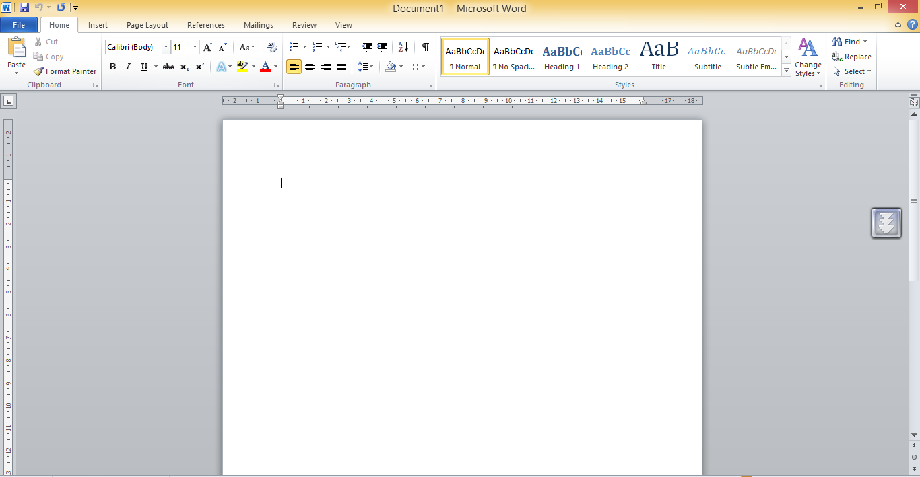
Gambar 2.16 Tampilan Halaman Microsoft Word 2010
Pada penulisan ilmiah ini digunakan untuk membuat laporan tulisan dari cover hingga kesimpulan. Syarat dan ketentuan yang harus diatur dalam Microsoft Word dalam membuat penulisan adalah sebagai berikut :
- Ukuran kertas harus A4
- Margin Atas: 4cm, Bawah: 3 cm
- Margin Kiri: 4 cm, Kanan: 3 cm
- Jarak Spasi : 1,5 (khusus ABSTRAK hanya 1 spasi)
- Jenis huruf: Times New Roman
- Variasi Huruf :
- Judul Bab 14/Tebal+ Huruf Besar
- Isi 12 / Normal
- Sub bab 12/ Tebal
2.9 Pengenalan XAMPP
XAMPP adalah perangkat lunak bebas, yang mendukung banyak sistem operasi, merupakan kompilasi dari beberapa program.
Fungsinya adalah sebagai server yang berdiri sendiri (localhost), yang terdiri atas program Apache HTTP Server, MySQL database, dan penerjemah bahasa yang ditulis dengan bahasa pemrograman PHP dan Perl. Nama XAMPP merupakan singkatan dari X (empat sistem operasi apapun), Apache, MySQL, PHP dan Perl. Program ini tersedia dalam GNU General Public License dan bebas, merupakan web server yang mudah digunakan yang dapat melayani tampilan halaman web yang dinamis. Untuk mendapatkanya dapat mendownload langsung dari web resminya.
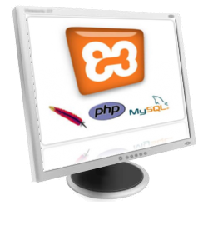
Gambar 2.17 Logo XAMPP, PHP, dan MySQL

XAMPP adalah kepanjangan yang masing-masing hurufnya adalah :X : Program ini dapat dijalankan dibanyak sistem operasi,seperti Windows, Linux, Mac OS, dan juga Solaris.
A : Apache, merupakan aplikasi web server. Tugas utama Apache adalah menghasilkan halaman web yang benar kepada user berdasarkan kode PHP yang dituliskan oleh pembuat web. jika diperlukan juga berdasarkan kode PHP yang dituliskan,maka dapat saja suatu database diakses terlebih dahulu (misalnya dalam MySQL) untuk mendukung halaman web yang dihasilkan.

M : MySQL, merupakan aplikasi database server. Perkembangannya disebut SQL yang merupakan kepanjangan dari Structured Query Language. SQL merupakan bahasa terstruktur yang digunakan untuk mengolah database. MySQL dapat digunakan untuk membuat dan mengelola database beserta isinya. Kita dapat memanfaatkan MySQL untuk menambahkan, mengubah, dan menghapus data yang berada dalam database.

P : PHP, bahasa pemrograman web. Bahasa pemrograman PHP merupakan bahasa pemrograman untuk membuat web yang bersifat server-side scripting. PHP memungkinkan kita untuk membuat halaman web yang bersifat dinamis. Sistem manajemen basis data yang sering digunakan bersama PHP adalah MySQl. namun PHP juga mendukung sistem manajement database Oracle, Microsoft Access, Interbase, d-base, PostgreSQL, dan sebagainya.

P : Perl adalah bahasa pemrograman untuk segala keperluan, dikembangkan pertama kali oleh Larry Wall di mesin Unix. Perl dirilis pertama kali pada tanggal 18 Desember 1987 ditandai dengan keluarnya Perl 1. Pada versi-versi selanjutnya, Perl tersedia pula untuk berbagai sistem operasi varian Unix (SunOS, Linux, BSD, HP-UX), juga tersedia untuk sistem operasi seperti DOS, Windows, PowerPC, BeOS, VMS, EBCDIC, dan PocketPC. Dukungan terhadap pemrograman berbasis obyek (object oriented programming/OOP) ditambahkan pada Perl 5, yang pertama kali dirilis pada tanggal 31 Juli 1993. Proyek pengembangan Perl 6 dimulai pada tahun 2000, dan masih berlangsung hingga kini tanpa tanggal yang jelas kapan mau dirilis. Ini dikatakan sendiri oleh Larry Wall dalam satu pidatonya yang dikenal dengan seri The State of the Onion. Dua di antara karakteristik utama Perl adalah penanganan teks dan berbagai jalan pintas untuk menyelesaiakn persoalan-persoalan umum. Perl sangat populer digunakan dalam program-program CGI (Common Gateway Interface) dan berbagai protokol Internet lainnya. Seperti diketahui, TCP/IP sebagai basis bagi semua protokol Internet yang dikenal sekarang ini menggunakan format teks dalam komunikasi data. Seperti juga bahasa populer lainnya, Perl menerima banyak kritikan. Meski banyak di antaranya hanya berupa mitos, atau berlebih-lebihan, tapi terdapat juga sejumlah kritikan yang valid. Salah satunya adalah, sintaksnya susah dibaca, karena banyak menggunakan simbol-simbol yang bukan huruf dan angka.

2.10 Pengenalan MySQL
MySQL merupakan Database Management System (DBMS) tools open source yang mendukung multiuser, multithreaded, populer dan free. MySQL dimiliki oleh perusahaan asal Swedia, MySQL AB, di mana perusahaan tersebut memegang seluruh hak cipta atas kode sumbernya. MySQL AB didirikan oleh David Axmark, Allan Larsson, danMichael“Monty”Widenius.
MySQL sebenarnya merupakan turunan salah satu konsep utama dalam database sejak lama, yaitu SQL (Structured Query Language). SQL adalah sebuah konsep pengoperasian database, terutama untuk pemilihan atau seleksi dan pemasukan data, yang memungkinkan pengoperasian data dikerjakan dengan mudah secara otomatis. Keandalan suatu sistem database (DBMS) dapat diketahui dari cara kerja optimizer-nya dalam melakukan proses perintah-perintah SQL, yang dibuat oleh user maupun program-program aplikasinya. Sebagai database server, MySQL dapat dikatakan lebih unggul dibandingkan database server lainnya dalam query data.

Di dalam MySQL terdapat beberapa macam tipe data yang berguna sebagai jenis data yang akan ditampung di dalamnya. Tipe data tersebut penulis sajikan dalam bentuk tabel seperti berikut :
Tabel 2.1 Tipe Data MySQL
Tipe Data | Fungsi | Jangakuan | Ukuran
TINIYINT | Penyimpan nilai bilangan bulat positif atau negatif. | -128 s/d 127 | 1 byte (8 bit)
SMALLINT | Penyimpan nilai bilangan bulat positif atau negatif. | -32.768  s/d 32.767 | 2 byte (16 bit)
MEDIUMINT | Penyimpan nilai bilangan bulat positif atau negatif. | - 8.388.608 s/d 8.388.607 | 3 byte ( 24 bit )
INT | Penyimpan nilai bilangan bulat positif atau negatif. | -2.147.483.648 s/d 2.147.483.647 | 4 byte (32 bit)
BIGINT | Penyimpan nilai bilangan bulat positif atau negatif | ± 9,22 x 1018 | 8 byte (64 bit)
FLOAT | Untuk menyimpan data bertipe pecahan atau bilangan bernilai sisa. | 3.402823466E+38 s/d -1.175494351E-38,0,dan 1.175494351E-38 s/d 3.402823466E+38 | 4 byte (32 bit).
DOUBLE | Untuk menyimpan data bertipe pecahan atau bilangan bernilai sisa. | -1.79...E+308 s/d -2.22...E-308, 0, dan 2.22...E-308 s/d 1.79...E+308 | 8 byte (64 bit)
DECIMAL | Untuk menyimpan data bilangan pecahan negatif dan positif | -1.79...E+308 s/d -2.22...E-308, 0, dan 2.22...E-308 s/d 1.79...E+308 | 8 byte (64 bit)
NUMERIC | Sama dengan decimal | Sama dengan decimal | Sama dengan decimal
DATE | Menyimpan format data tanggal | 1000-01-01 s/d 9999-12-31 (YYYY-MM-DD) | 3 byte
TIME | Menyimpan format data waktu | -838:59:59 s/d +838:59:59 (HH:MM:SS) | 3 byte
DATETIME | Menyimpan format data waktu dan tanggal secara bersamaan | 1000-01-01 00:00:00' s/d '9999-12-31 23:59:59 | 8 byte
YEAR | Menyimpan format data tahun | 1900 s/d 2155
CHAR | Menyimpan data string ukuran tetap | 0 s/d 255
VARCHAR | Menyimpan data string ukuran dinamis | 0 s/d 65.535 (versi 5.0.3)
TINYTEXT | Menyimpan data teks | 0 s/d 255 karakter (versi 4.1), 0 s/d 65.535 (versi 5.0.3)
TEXT | Menyimpan data teks | 0 s/d 65.535 (216 - 1) karakter
MEDIUMTEXT | Menyimpan data teks | 0 s/d 224 - 1 karakter
LONGTEXT | Menyimpan data teks | 0 s/d 232 - 1 karakter
BIT | Menyimpan data biner | 64 digit biner
TINYBLOB | Menyimpan data biner | 255 byte
BLOB | Menyimpan data biner | 216 - 1 byte
MEDIUMBLOB | Menyimpan data biner | 224 - 1 byte
LONGBLOB | Menyimpan data biner | 232 - 1 byte
ENUM | Untuk menampung kumpulan data | 65.535 string
SET | Kombinasi himpunan data | 255 string
Selain itu MySQL juga memiliki beberapa keistimewaan, antara lain :
1. Portability
MySQL dapat berjalan stabil pada berbagai sistem operasi seperti Windows, Linux, FreeBSD, Mac Os X Server, Solaris, Amiga, dan masih banyak lagi.
2. Open Source
MySQL didistribusikan secara open source (gratis), dibawah lisensi GPL sehingga dapat digunakan secara cuma-cuma.
3. Multiuser
MySQL dapat digunakan oleh beberapa user dalam waktu yang bersamaan tanpa mengalami masalah atau konflik.

4. Performance tuning
MySQL memiliki kecepatan yang menakjubkan dalam menangani query sederhana, dengan kata lain dapat memproses lebih banyak SQL per satuan waktu.
5. Column types
MySQL memiliki tipe kolom yang sangat kompleks, seperti signed / unsigned integer, float, double, char, text, date, timestamp, dan lain-lain.
6. Command dan functions
MySQL memiliki operator dan fungsi secara penuh yang mendukung perintah Select dan Where dalam query.
7. Security
MySQL memiliki beberapa lapisan sekuritas seperti level subnetmask, nama host, dan izin akses user dengan sistem perizinan yang mendetail serta password terenkripsi.
8. Scalability dan limits
MySQL mampu menangani database dalam skala besar, dengan jumlah records lebih dari 50 juta dan 60 ribu tabel serta 5 milyar baris. Selain itu batas indeks yang dapat ditampung mencapai 32 indeks pada tiap tabelnya.
9. Connectivity
MySQL dapat melakukan koneksi dengan client menggunakan protokol TCP/IP, Unix soket (UNIX), atau Named Pipes (NT).
10. Localisation
MySQL dapat mendeteksi pesan kesalahan pada client dengan menggunakan lebih dari dua puluh bahasa. Meskipun demikian, bahasa Indonesia belum termasuk didalamnya.

11. Interface
MySQL memiliki interface (antar muka) terhadap berbagai aplikasi dan bahasa pemrograman dengan menggunakan fungsi API (Application Programming Interface).
12. Clients dan tools
MySQL dilengkapi dengan berbagai tool yang dapat digunakan untuk administrasi database, dan pada setiap tool yang ada disertakan petunjuk online.
13. Struktur tabel
MySQL memiliki struktur tabel yang lebih fleksibel dalam menangani ALTER TABLE, dibandingkan database lainnya semacam PostgreSQL ataupun Oracle.
Untuk melakukan seluruh kegiatan pengolahan data di database MySql ada beberapa jenis perintah yang terdapat pada MySql yaitu DDL (Data Definition Language), DCL (Data Control Language), DML (Data Manipulation Language).
DDL (Data Definition Language) merupakan perintah – perintah yang biasa digunakan administrator database untuk mendefinisikan skema dan subskema dalam database. Fungsi utama lain dari DDL adalah mendefinisikan data dalam database secara logika. Sintaks atau query dari DDL ada 3 yaitu create, alter , dan drop. Create berfungsi untuk membuat database dan tabel baru. Alter berguna untuk mengubah struktur tabel yang telah dibuat. Drop berguna untuk menghapus tabel dan database yang sudah ada.
DML (Data Manipulation Language) merupakan perintah – perintah yang memungkinkan pengguna melakukan akses dan manipulasi data sebagaimana yang telah diatur sebelumnya dalam model data yang tepat. Dengan kata lain, DML berfungsi sebagai pemanipulasi dari apa yang telah didefinisikan oleh DDL. Query dasar proses DML adalah insert, update, delete, dan select. Insert berguna untuk menyisipkan atau memasukan data ke dalam tabel. Update digunakan untuk memperbaharui data lama menjadi data terkini. Delete ditujukan untuk menghapus data dari tabel. Select bertugas untuk mengambil atau menampilkan data.
DCL (Data Control Language) adalah perintah – perintah yang dipakai untuk mengontrol data. Perintah – perintah dalam DCL diantaranya:
- Grand : untuk memberikan hak akses oleh administrator server kepada user
- Revoke : untuk menghilangkan hak akses yang diberikan administrator.
2.11 Teks Editor Sublime
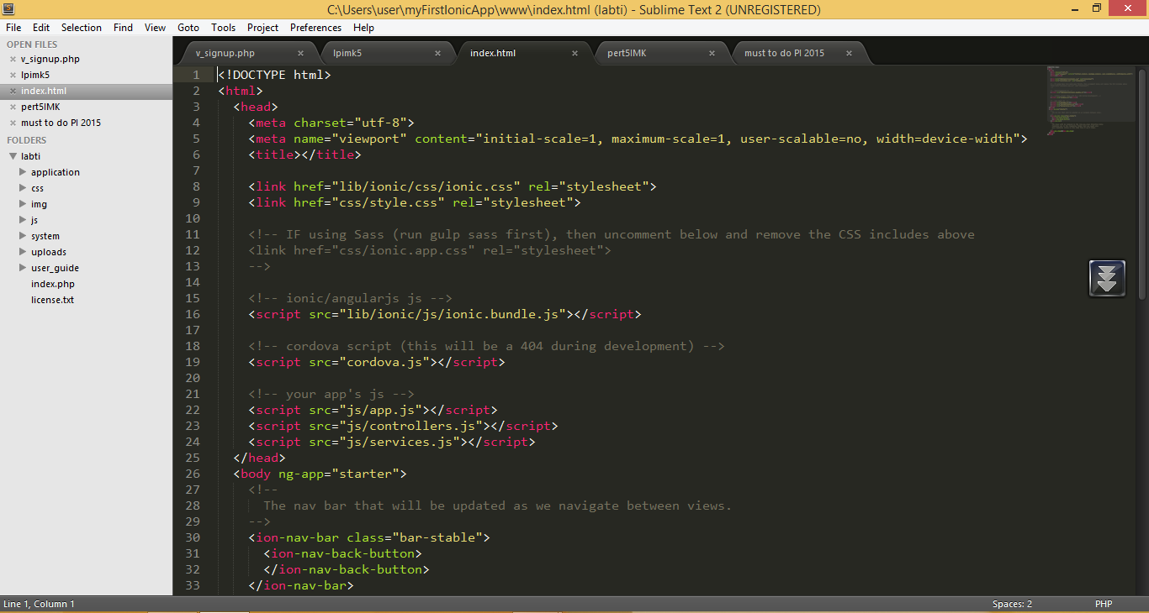

Gambar 2.18 Sublime Text Editor

Sublime Text adalah teks editor berbasi Python, sebuah teks editor yang kaya akan fitur dan bisa berjalan dibanyak sistem operasi. Para programmer biasanya menggunakan sublime Text untuk menyunting source code yang sedang ia kerjakan. Sampai saat ini Sublime Text sudah mencapai pada versi 3 Beta.
Di bawah ini merupakan keunggulan yang dimiliki oleh editor Sublime:
- Multi-Platfrom
Kelebihan pertama dari editor teks ini adalah perangkat lunak ini tersedia dalam beberapa sistem operasi seperti Windows dan MacOS.
- Pluggin
Sudah terpasangnya berbaga bantuan dari package yang ada dalam Sublime untuk mempermudah penulisan sintaks pemrograman berbagai bahasa pemrograman.
- Tema dan Skema Latar
Pengguna bisa melakukan pengaturan sendiri dengan mengunduh tema secara terpisah
- Membuka File Besar
Kemampuan Sublime untuk membuka sebuah file dengan ukuran besar tanpa mengalami error atau gangguan
- Drag dan Drop
Menyeret dan melepas file teks ke dalam editor akan secara otomatis Sublime membentuk tabulasi baru.
- Evolusi Pencil
Aplikasi Evolusi Pencil Wireframe merupakan sebuah aplikasi yang membantu perancagan tampilan. Perancangan tersebut diantaranya pembuatan mockup, sketsa, atau utilitas perancangan lainnya.
Sedikit sejarah tentang aplikasi ini .Evolus Pencil adalah aplikasi open source untuk membuat desain UI (User Interface) dan tersedia untuk berbagai sistem operasi baik itu Linux, Windows, dan MacOS. Shape interface yang disediakan ada untuk web, GTK, native UI, sketchy GUI, Windows XP, Flowchart, Android ICS, iOS UI Stencils, dan iOS Wireframe.
Evolus Pencil memiliki beberapa menu yaitu:
- Pada menu Document terdapat new window ,new document, save , save as, load, Export page as png, Export Document, Print dan exit.
- Pada menu Edit terdapat undo, redo, cut, copy, paste, delete dan select all.
- Pada menu View terdapat Collection Pane, Hide Heavy Elements dan Fullscreen.
- Pada menu Shape terdapat Group,Ungroup,Make same width,height, min width,min height, align left,right,top,bottom,middle, same horiz space dan same vert space.
- Pada menu Tools terdapat Clipart Browser, Install new Collection, Manage Export Template, Developer Tools, dan Options.
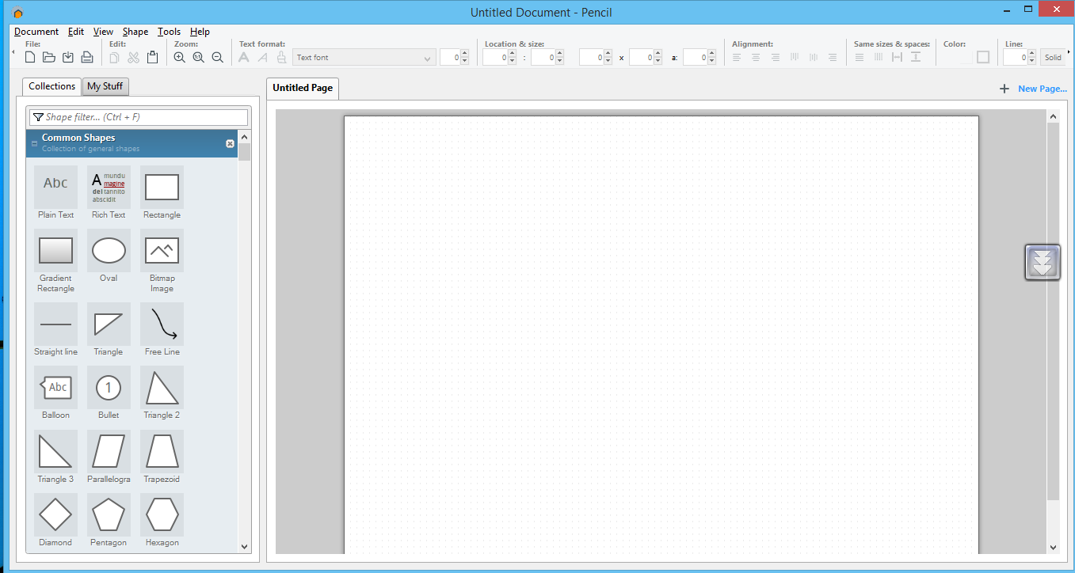
- Pada menu Help terdapat About

Gambar 2.19 Lembar Kerja Evolusi Pencil
- Snipping Tool
Snipping Tools adalah sebuah software buatan microsoft yang sangat sederhana namun penggunaannya begitu besar manfaatnya untuk melakukan capture layar sesuka hati.

Fitur – fitur yang tersedia dalam snipping tool adalah sebagai berikut:
- .Free-form Snip: gambar screenshot bebas dibentuk dengan bantuan Mouse. Area yg ada di dalam bentuk yg digunakan untuk screenshot gambar.
- Rectangular Snip : gambar yg diambil untuk screenshot dibatasi dengan kotak persegi. Garis pembatas kotak persegi bisa diberi warna dari pengaturan Ink Color.
- Window Snip : mengambil gambar screenshot dari layar aplikasi yg dipilih. Layar yg dipilih bisa layar aplikasi yg sedang aktif maupun yg tidak sedang aktif. Bila layar yg sedang tidak aktif dipilih untuk gambar screenshot, maka layar yg aktif didepannya akan ikut pula terambil.
- Full-screen Snip: mengambil gambar screenshot seluruh tampilan yg muncul pada layar, kecuali aplikasi Snipping Tool.
Pertama kali dijalankan Snip yg dipilih yaitu Rectangular Snip.

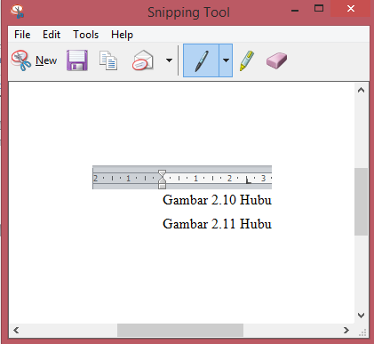

Gambar 2.20 Aplikasi Snipping Tool

